**ESCUELA POLITÉCNICA NACIONAL**

ESCUELA DE FORMACIÓN DE TECNÓLOGOS

**BASE DE DATOS MULTIDIMENSIONAL**

|  |  |
| --- | --- |
|  | |
| ASIGNATURA: | Base de datos multidimensional |
| PROFESOR: | Ing. Juan Zaldumbide |
| PERÍODO ACADÉMICO: |  |
|  | |

**PRUEBA- EXAMEN**

|  |  |
| --- | --- |
|  | |
| TÍTULO:  **Arquitectura** | |
| **ESTUDIANTE** | |
| Iza Jorge  Coro Andres | |
|  | |
|  | |
|  | |
|  | |
|  | |
| FECHA DE REALIZACIÓN: | 21 / noviembre / 2018 |
| FECHA DE ENTREGA: | 30 / noviembre / 2018 |
| CALIFICACIÓN OBTENIDA: |  |
| FIRMA DEL PROFESOR: |  |
|  | |

Archivo Csv a json

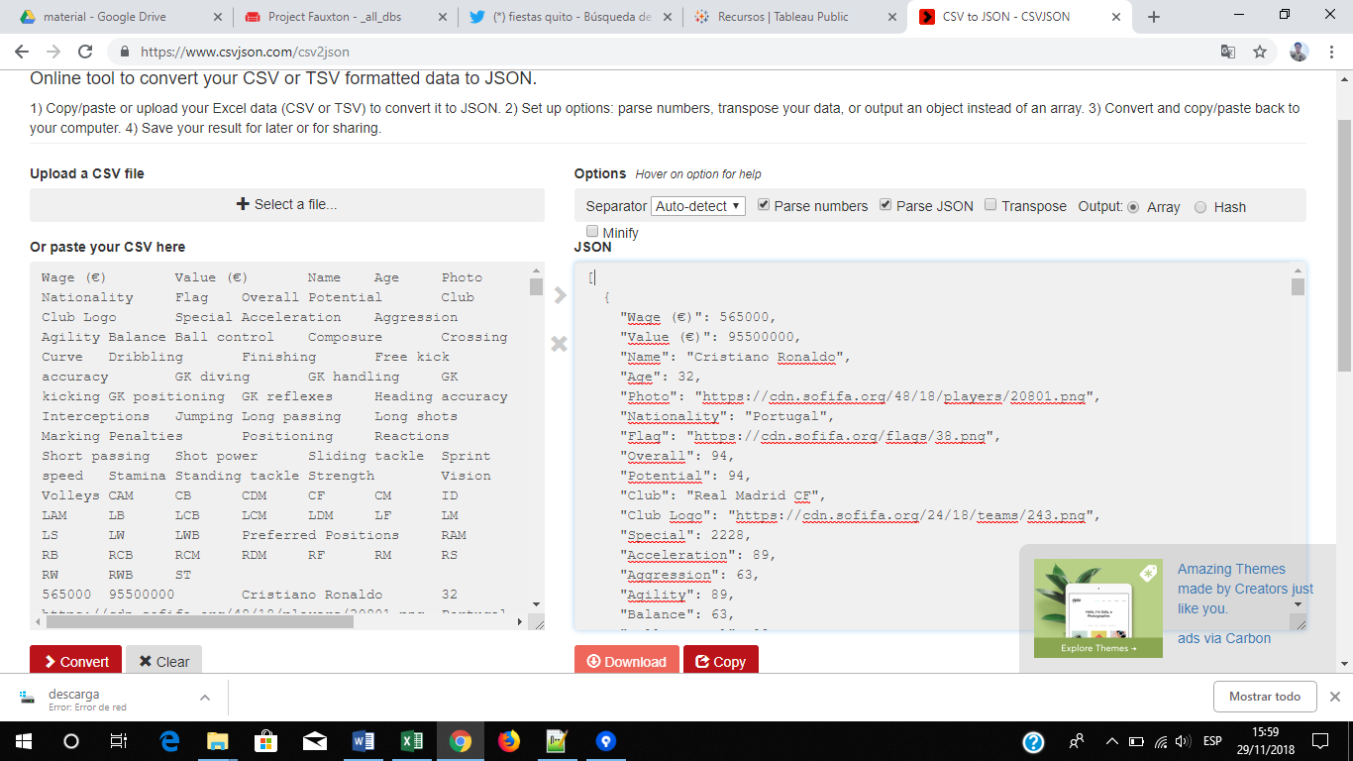

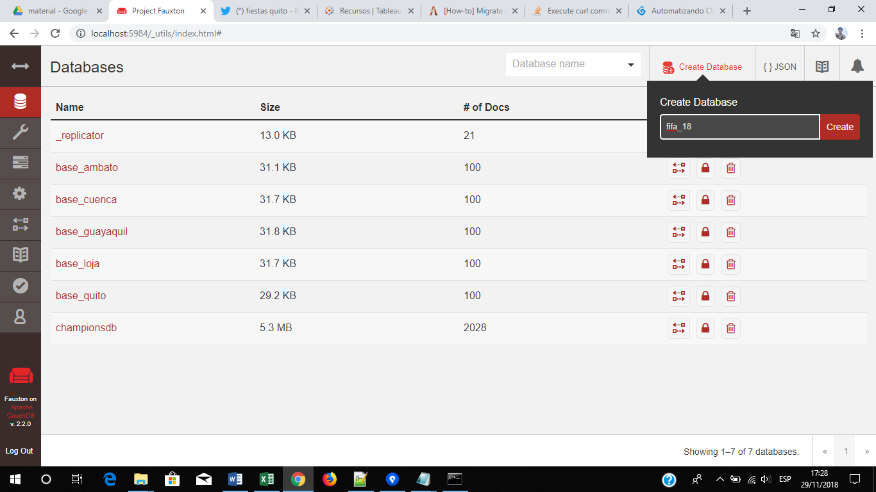

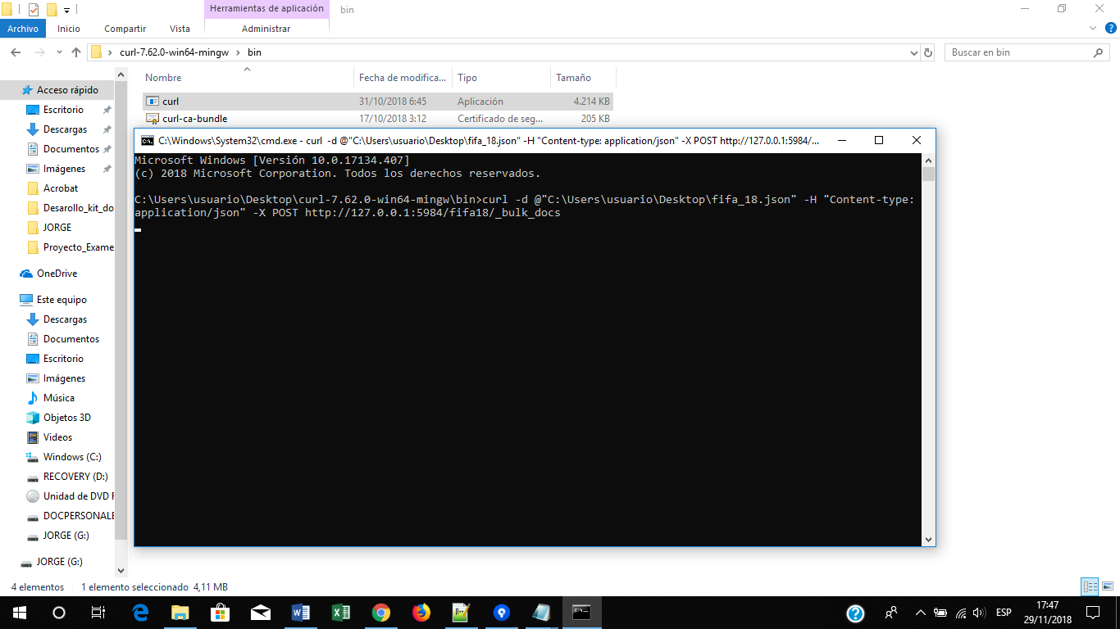

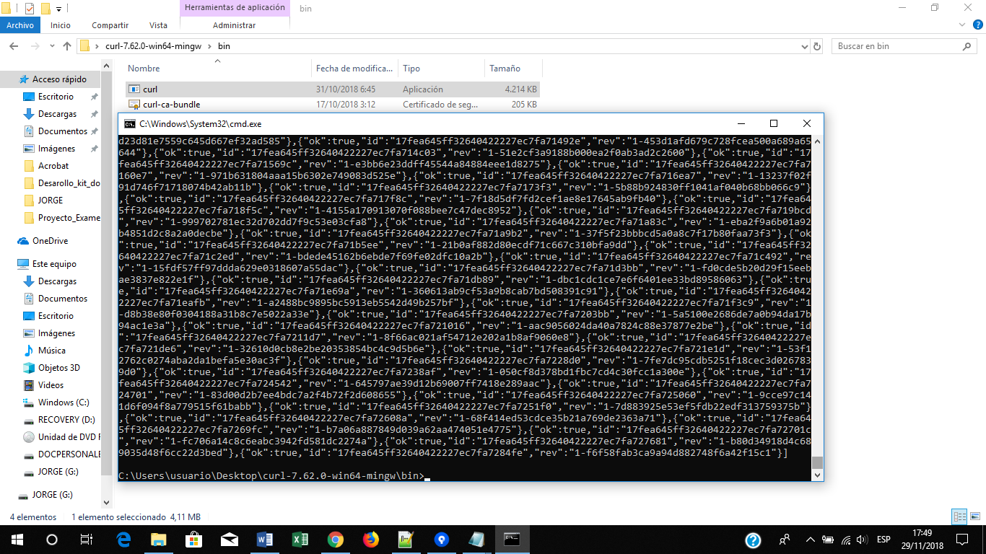

17981

Cosecha twists (CHAMPIOS)

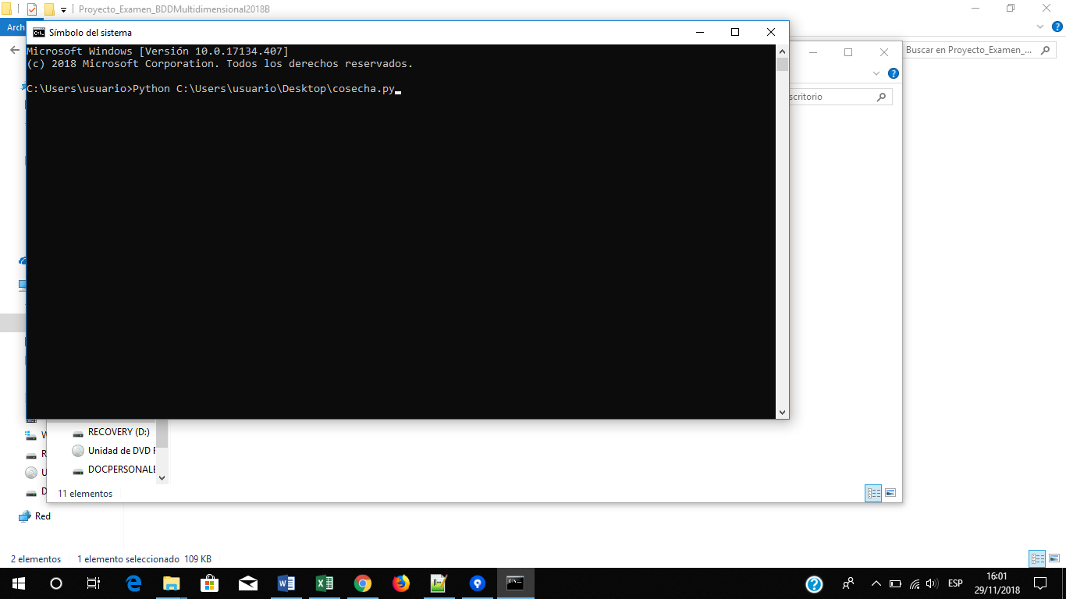

Cosecha twits (Real Madrid)

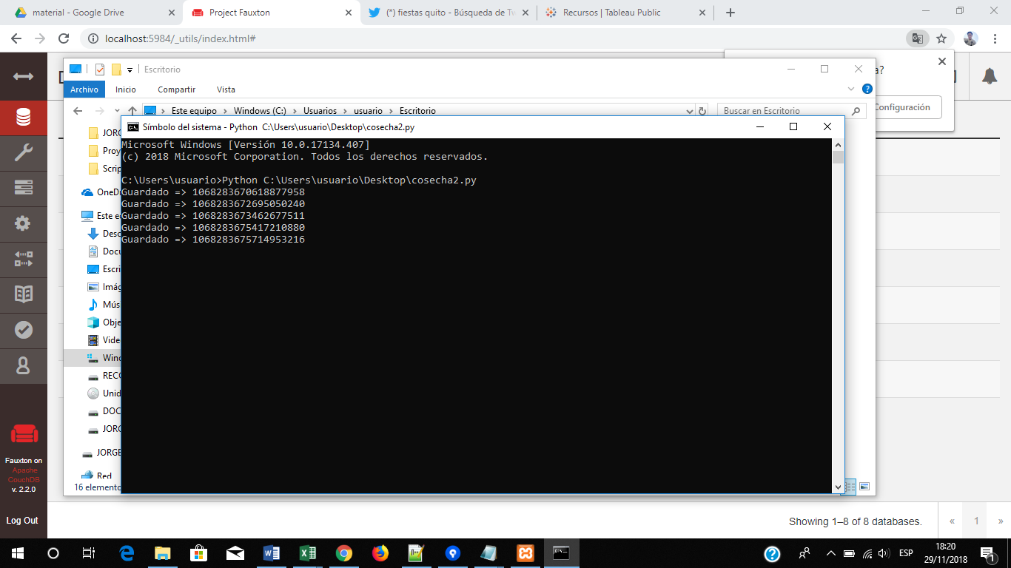

BANCO

BACK-UP

FEDERACION

(NORTE)

FEDERACION

(SUR)

BANCO DE DATOS

(PRINCIPAL)

MYSQL a JSON

Archivo CSV

(conversión a JSON)

FIFA 18

Twitter (cosecha)

CHAMPIONS